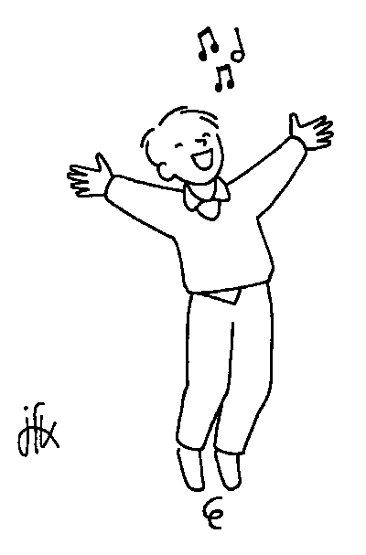
LE PARTI DELLA MESSA
Nella Messa ci sono tre momenti fondamentali:

- Il momento del silenzio e della lode
- Il momento dell’ascolto: liturgia della Parola
- Il momento della comunione: liturgia eucaristica

Il momento del silenzio e della lode

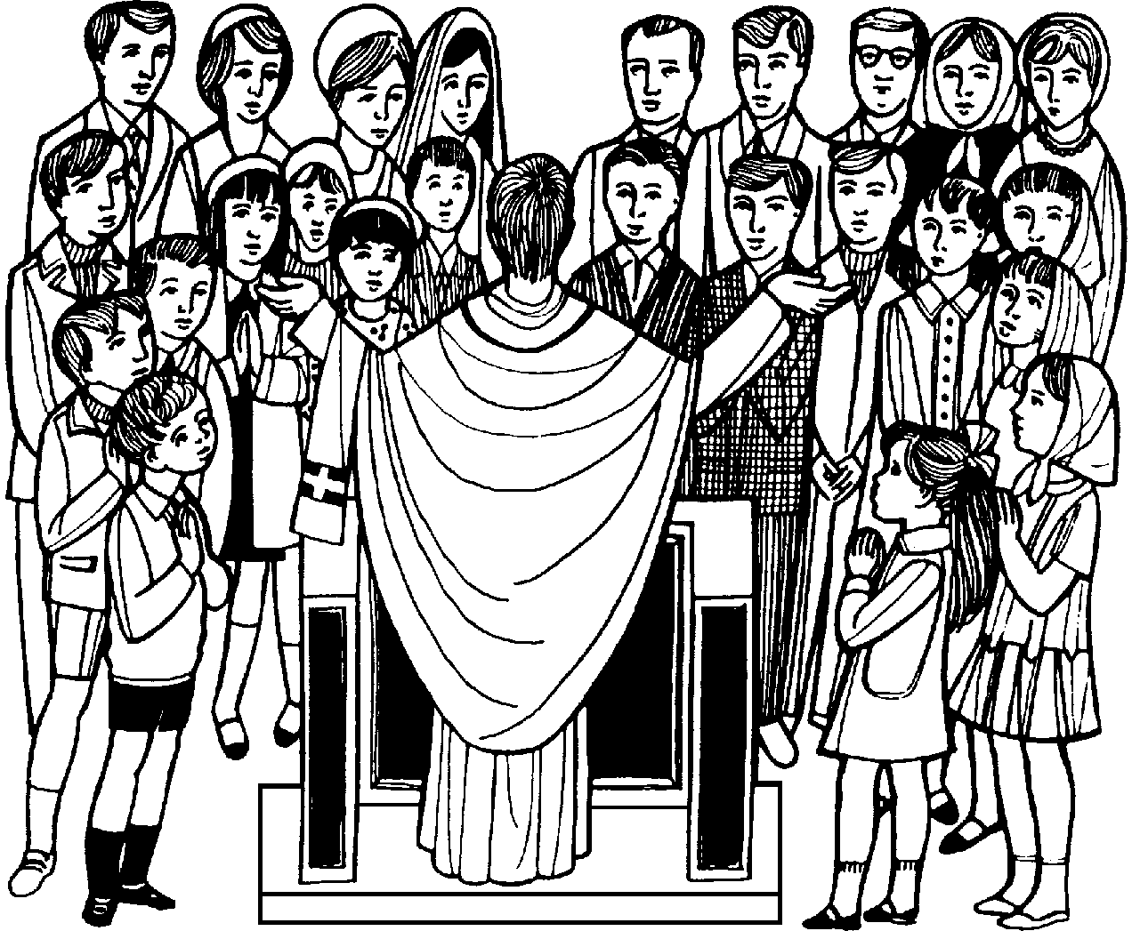

- La Messa è la cosa più importante per il cristiano, perché nella Messa noi ricordiamo l’ultima cena di Gesù, la sua morte in croce e la sua risurrezione

- Questo momento importantissimo va vissuto innanzitutto in silenzio, per riuscire a capire meglio che cosa sta succedendo nei vari gesti della Messa e per rispetto del Signore Gesù che è il nostro Dio e che ci ospita nella sua casa

- La messa, oltre ad essere il momento del silenzio è anche il momento della lode, in cui siamo invitati a lodare il Signore Gesù

- Per esprimere la lode, cioè la gioia di essere davanti al Signore, il cristiano si serve del canto,

- Tutti dobbiamo cantare per esprimere la nostra gioia di essere davanti al Signore

- Bisogna cantare bene, senza urlare, senza fare gli sciocchi o far ridere i compagni

